Валерий КОРМИЛИЦЫН

НА ФИГА ПОПУ ГАРМОНЬ ...

Боевик-фантасмагория

Художник А. А. Солодов

Саратов
АНО «Журнал “Волга – XXI век”»
2008
УДК 882
ББК 84(2Рос=Рус)6-44
К66

Кормилицын В.А.

К66 На фига попу гармонь: Боевик-фантасмагория. – Саратов: АНО « “Журнал «Волга – XXI век”», 2008. – 228 с.: ил.

ISBN 978-5-91320-019-8

Весёлое, искромётное повествование Валерия Кормилицына «На фига попу гармонь…» – вторая книга молодого саратовского прозаика. Жанр её автором определён как боевик-фантасмагория, что как нельзя лучше соответствует сочетанию всех, работающих на читательский интерес, элементов и приёмов изображения художественной реальности.
Верный авторский глаз, острое словцо, динамичность сюжетных коллизий не оставят равнодушным читателя.
А отсмеявшись, вдруг кто-то да поймёт, в чём сила и действенность неистребимого русского “авось”.

УДК 882
ББК 84(2Рос=Рус)6-44

ISBN 978-5-91320-019-8 © Кормилицын В.А., 2008
© Солодов А.А., иллюстрации, 2008

– Билли! А может, останемся жить здесь? – несмело предложила она.
Валерий КОРМИЛИЦЫННА ФИГА ПОПУ ГАРМОНЬ…

– Надо подумать! – широко улыбнулся негр. – Глюкалка – это, конечно, не Миссисипи, но тоже речушка – о’кей!

– А вон Мишаня плывет, – указала на лодку Дуняха. – Давай спрячемся, что-то не хочется с ним сейчас разговаривать.

Егерь сидел на веслах спиной к берегу, поэтому не видел влюбленных, да, честно сказать, ему было и не до них.

Он вез музыкальный инструмент отцу Епифану.

Чуток покумекав, Мишаня догадался, что Митяй спер гармонь у попа, потому что раньше она принадлежала ему, а тот обратно не продавал, как Митяй ни просил. Поэтому в сердцах и написал: «Фиг найдешь свою гармонь», решив пропить ее в Гадюкино у баб Тони. Но перешел дорогу человеку в плаще, за что и поплатился головой.

Отец Епифан, увидев свою вещь в целости и сохранности, аж затрясся.

– Го-о-споди! – перекрестился он на угол с иконами. – Слава Тебе! – вытащил из ящика старинного комода отвертку, открутил на гармони нижнюю планку с нацарапанным на ней “иероглифом” и достал оттуда стодолларовую купюру.

Помахав оной перед распухшим Мишаниным носом, благостно произнес:

– А то вот все говоря-а-т: “На фига попу гармонь…”

А я в ней от матушки попадьи тайник устроил…

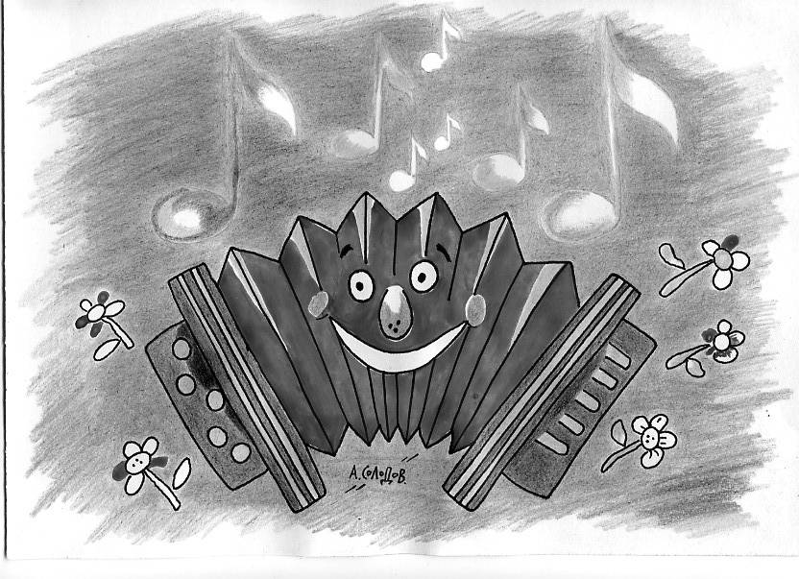

Литературно-художественное издание

Кормилицын
Валерий Аркадьевич

На ФИГА ПОПУ ГАРМОНЬ…

Боевик-фантасмагория

Редактор
М.Е. Борцова
Корректура
М.Е. Борцова

Художник
А.А. Солодов

Компьютерная вёрстка
М.Е. Борцова

___________________________________________________________________

Подписано в печать .01.2008. Формат 60х84 ¹/₁₆.
Гарнитура «Times New Roman». Усл. печ. л. 13,2.
Тираж 100 экз. Заказ №

АНО «Журнал "Волга – XXI век"»
410031, г. Саратов, ул. Московская, 55, оф. 85
____________________________________________

ООО «ИППОЛиТ-XXI век»
410012, г. Саратов, ул. Б. Казачья, 79/85

